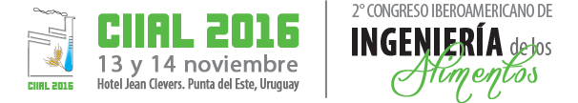
13 de noviembre de 2016
"Jornada sobre Aprovechamiento de Subproductos Autóctonos para el Desarrollo de Alimentos Funcionales: interrelación investigación-producción y desarrollo".

Red Temática Iberoamericana CYTED 415RT0495
Hotel Jean Clevers de Punta del Este, Budapest y Villa Princesa, Bulevar Artigas, Parada 7 20100, de la Ciudad de Punta del Este, Uruguay
14:30 a 16.50  16.50 a 17.00 | Uso de residuos agroindustriales para la obtención de ingredientes con propiedades tecnofuncionles y bioactivas. Luis Panizzolo y col. Universidad de la República, Uruguay  Aprovechamiento de suero lácteo para la formulación de alimentos innovadores. Impacto del agregado de gomas en la apariencia y flavor. Fabiano Freire-Costa Universidad Juiz de Fora, MG, Brasil  Efecto de los posos del café en la mejora de los suelos de cultivo. José Ángel Rufián-Henares. Universidad de Granada, España  Recuperación de compuestos bioactivos de residuos agroindustriales. Desafíos y oportunidades. Pilar Buera y col.. Universidad de Buenos Aires, Argentina.  Aplicaciones de lactosuero para el desarrollo de productos lácteos funcionales. Sergio Rozycki. UNL, Argentina  Encapsulación de bioactivos. Paz Robert. Universidad de Chile, Chile.  Discusión

17:00 a 17.30 | Coffee Break
17:30 a 18.10  18.10 a 18.30 | Innovaciones en el desarrollo de productos lácteos funcionales Patricia Risso. Universidad Nacional de Rosario, Argentina  Aprovechamiento de lactosuero en Bolivia. Erick Rojas. Universidad Gabriel René Moreno, Bolivia  Conclusiones

